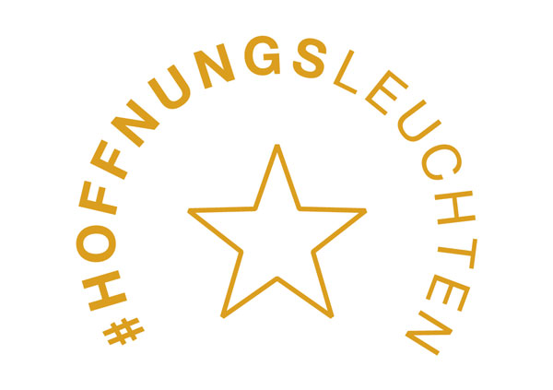

#hoffnungsleuchten

Weihnachten wird in diesem Jahr in aller Welt anders gefeiert werden als sonst. Aber auch in diesem Jahr vertrauen wir auf die Kraft, die von der Heiligen Nacht ausgeht. Auch in diesem Jahr geben wir die Hoffnung für diese Welt nicht auf.
Das Licht ist eines der stärksten Symbole, die Christinnen und Christen durch das Kirchenjahr begleiten. Die Aktion #hoffnungsleuchten der Nordkirche nimmt die Kraft dieses Symbols auf. Und sie lebt aus der Verheißung, dass nicht wir es sind, die es hell machen. Doch wir können das Licht, die Botschaft von der Liebe Gottes, die uns auch in schweren Zeiten trägt, weitergeben, indem wir einander unsere Aufmerksamkeit schenken und von dem, was uns Halt gibt, erzählen.
Unter der Überschrift #hoffnungsleuchten verbinden sich im Raum der Nordkirche und weit darüber hinaus analoge und digitale Projekte und Ideen für den Spagat zwischen den gebotenen Corona-Vorgaben und der Sehnsucht nach einer tröstlichen und frohen Advents- und Weihnachtszeit in Gemeinschaft. Menschen aus allen Regionen unserer Kirche finden sich durch diesen Gedanken zusammen, um ein „Hoffnungsleuchten“ in die Welt zu tragen.

Stand: 17. November 2020

